附件2：
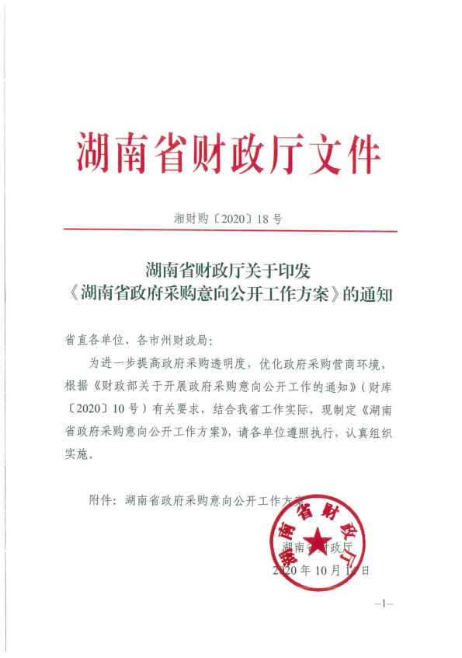

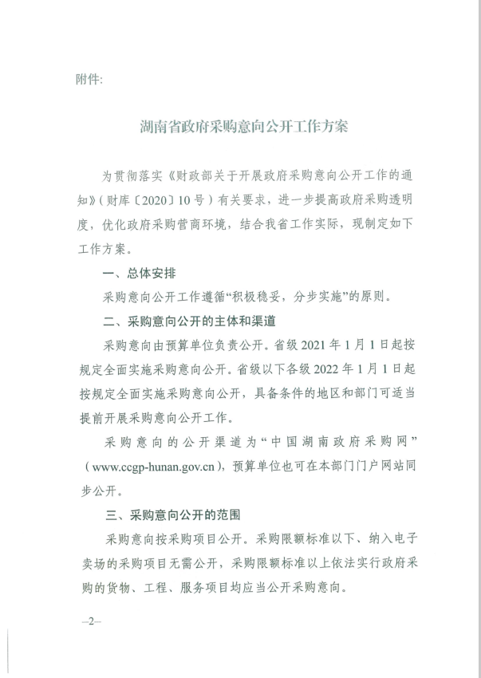

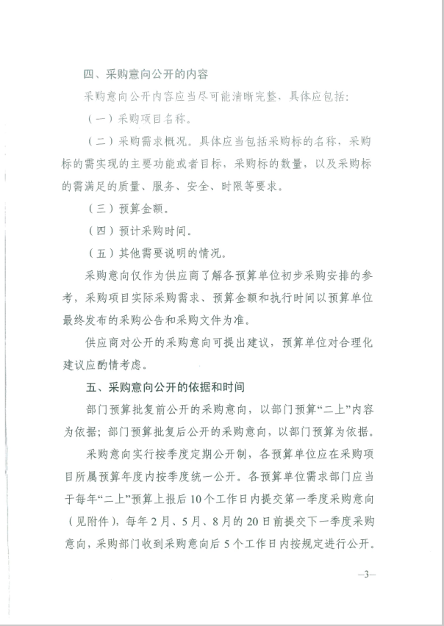

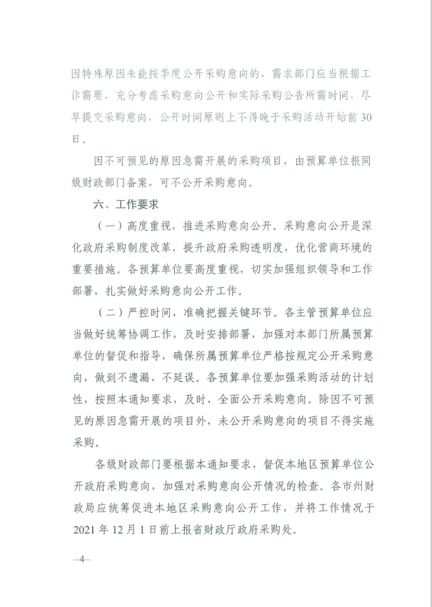

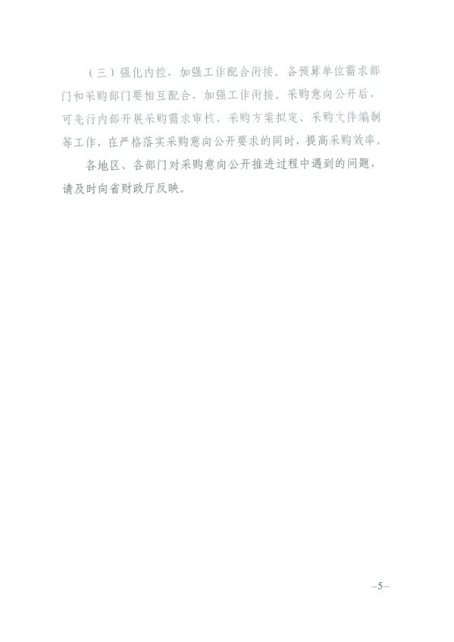

________单位____年____季度

政府采购意向

为便于供应商及时了解政府采购信息，根据《财政部关于开展政府采购意向公开工作的通知》（财库[2020]10号）等有关规定，现将________单位______年____季度采购意向公开如下：
序号 | 采购项目名称 | 采购需求概况 | 预算金额（万元） | 预计采购时间（填写到月） | 备注
 | 填写具体采购项目的名称 | 填写采购标的名称、采购标的需实现的主要功能或目标、采购标的数量，以及采购标的需满足的质量、服务、安全、时限等要求 | 精确到万元 | 填写到月 | 其他需要说明的情况
 | ...
 | ...
本次公开的采购意向是本单位政府采购工作的初步安排，具体采购项目情况以相关采购公告和采购文件为准。

XX（单位名称）
年 月 日

